Научно-исследовательская работа
Предмет: Иностранные языки

Тема работы
Как отдыхает молодежь России и Германии. Виды отдыха.

Выполнил:
Гонин Владимир Вячеславович
учащийся 7 класса
Муниципального бюджетного общеобразовательного учреждения
им.Л.Н.Толстого филиал в с. Знаменское
Липецкой обл.

Руководитель:
Глебова Ангелина Алексеевна
учитель немецкого языка первой квалификационной категории
МБОУ им.Л.Н.Толстого филиал в с. Знаменское

Оглавление:
I. Введение : стр .3-4
- Актуальность исследования
- Объект исследования
- Предмет исследования
- Гипотеза
- Цель и задачи исследования
- Проблемы исследования
- Новизна.
- Практическая значимость
- Методы исследования
.
II. Основная часть: стр. 5-11
- Теоретическая часть: стр. 5-10
  - Молодежный отдых в Германии.
- Молодежный отдых в России.
2). Практическая часть: стр. 11
1 Социологический опрос-анкетирование
2. Викторина
III. Заключение: стр. 12
IV. Интернет ресурсы : стр. 13
V.Приложения:
Приложение 1.Социлогический опрос-анкетирование
Приложение 2.Викторина «Готов ли ты стать путешественником?»
Мультимедийная презентация.

I.Введение
Молодежь – это категория населения, имеющая к отдыху весьма специфические требования. Еще совсем недавно ребенок ждал с нетерпением любой поездки с родителями, но вот он вырос, и отдых с взрослыми стал казаться скучным и однообразным. Пресыщенные разнообразием развлечений, современные дети и подростки не будут целыми днями плескаться в море и загорать на солнце. Они предпочитают проводить время в компании себе подобных, в отсутствие плачущих младенцев и строгих взрослых. В нашей стране, в отличие от зарубежных, это начали понимать относительно недавно, поэтому в России растет количество молодежных отелей, лагерей и центров отдыха, где каждый найдет развлечение по своему вкусу.
Актуальность исследования заключается в следующем: молодые люди после учебы и напряженной работы, когда они вынуждены проводить много времени в статичных, неподвижных позах нуждаются в выходе избыточной энергии и креативности. Очень важно направить их в правильное русло. Очевидно, что молодежный отдых должен быть активным, познавательным и увлекательным. Как правильно выбрать подростку максимально подходящий вид отдыха? Мы попытаемся исследовать самые популярные виды отдыха российской и немецкой молодежи. Это является объектом исследования. Предмет исследования это: 1) популярные среди молодежи страны и курорты; 2) туристические туры; 3) лагеря для подростков.
Гипотеза: в конечном итоге мы предполагаем доказать, что отдых российской и немецкой молодежи во многом схож, но, тем не менее, существуют некоторые различия, характерные отдельно для молодежи России или Германии.
Цель исследования: изучение особенностей отдыха российской и немецкой молодежи.
Задачи:
- изучить и познакомить своих сверстников с различными видами отдыха;
- провести викторину «Готов ли ты путешествовать?»;
- провести анкетирование;
- проанализировать полученные результаты.
Проблемы исследования:
- молодежный отдых в Германии;
- молодежный отдых в России.
Новизна.
На сегодняшний день существуют различные работы, посвященные молодежному отдыху вообще. Однако, мы решили изучить данную тему на примере своей школы, и в этом заключается новизна нашего исследования.
Практическая значимость: результаты нашего исследования могли бы помочь подросткам расширить свои знания о видах молодежного отдыха, в том числе, в стране изучаемого языка.
Методы исследования: теоретический анализ литературы и материалов сети Internet, обобщение накопленного материала, социологический опрос-анкетирование.

II. Основная часть
1) Теоретическая часть.
Молодежный отдых в Германии.
Прежде всего, приведем несколько фактов, как отдыхают немцы и их дети:
- Немецкие путешественники, в независимости от возраста, предпочитают сами выбрать свой тур, сравнить цены отелей, поездки, обслуживание. Они обращаются в туристические агентства с уже готовым предложением или же заказывают путешествие в интернете.
- В плохую погоду на территории Германии немецкая молодежь выбирает солнечные направления.
- Немцы очень любят кемпинг. Они отдыхают с семьей и друзьями, зачастую с палатками и ночевкой на специально отведенных местах.
- Немцы-школьники выбираются на трех/четырехдневные экскурсии на каникулах; с удовольствием посещают Бельгию, Голландию, южную Германию, Люксембург, Францию, Швейцарию, Чехию. Они предпочитают активный отдых. Горнолыжный спорт зимой, пляжный отдых и бассейны летом, велосипедный отдых весной, пешие прогулки осенью.
- Также популярны путешествия на Wohnwagen (дом на колесах). Для таких машин почти в любых курортных зонах предусмотрены парковки с подведением туда воды и электричества. Такие места нужно бронировать заранее, т.к. они пользуются огромным спросом. Стоимость парковки для такого домика начинается от 10 евро за сутки, не считая электричества и воды.
Мы предлагаем остановиться подробнее на тех местах, которые охотно посещает немецкая молодежь.
Греция.
Эта страна занимает одно из лидирующих мест в перечне излюбленных стран немцев. Особой популярностью пользуются острова – Крит, Кос и Родос.
Италия, Франция.
Не меньшей популярностью пользуются Франция и Италия. За счет того, что эти страны расположены в непосредственной близости к Германии, отправиться в эти страны можно на автомобиле. Это значительно дешевле, чем лететь на самолете. А для немцев всех поколений стоимость отдыха , без сомнений, играет большую роль.
Турция.
Объяснить такое рвение немецкой молодежи провести отдых в Турции довольно просто. Это связано в первую очередь с тем, что большая часть жителей Германии – представители турецкой диаспоры. Некоторые немецкие города и даже районы полностью населены выходцами из Турции. Большим плюсом является то, что в Турции большинство местных жителей свободно разговаривают на немецком языке.
Испания и остров Майорка.
Однако, самым любимым местом для молодых бюргеров и их родителей можно назвать Испанию. Фаворитом среди испанских курортов является Майорка. Ее даже прозвали 17-той Федеральной землей Германии. Здесь очень комфортно. Немецким языком владеет практически весь обслуживающий персонал, как в отелях, так и в магазинах. Немецкие студенты частенько прибывают сюда на лето, чтобы подработать. Перелет занимает всего пару часов. Также популярностью пользуется Ибица.

Отдых в родной стране.
Конечно, молодежь любит путешествовать, но не менее прекрасно они могут провести время и в своей родной стране. Например, остров Зюльт, который находится на северо-западе Германии, считается главным немецким курортом. Здесь замечательные пляжи, относительно теплое море, а также изумительной красоты природа. Именно сюда приезжают отдыхать немецкие политики, звезды шоу-бизнеса, миллионеры. Сам остров – довольно интересное место в культурном и историческом плане. К сведению – для местных жителей традиционен вовсе не немецкий, а фризский язык, который является вторым официальным. К сожалению, остров Зюльт медленно уходит под воду.
Для тех, кто любит городской отдых, в Германии созданы хорошие условия. Каждый немецкий город обязательно проводит свой праздник: это может быть ярмарка на Рождество, которую проводят в Бремене, праздник вина, который привыкли отмечать жители Дюссельдорфа, традиционный Октоберфест в Мюнхене, Кельнский карнавал костюмов и прочее.
Немецкие студенты отдыхают так же, как и российские: если есть средства и время, то они путешествуют, отправляются на море или совершают так называемые «культурные поездки». Особенно популярны автобусные туры, так как они самые дешевые. Велосипедные поездки, кстати, также излюбленный способ отдыха у немецких студентов. Еще есть такой вид отдыха как автостоп: ребята выходят на автостраду и голосуют. Девушки, как правило, путешествуют парами, молодые люди рискуют ездить поодиночке. Но автостоп, даже в «надежной Германии», дело не слишком безопасное. Поэтому желающих отдохнуть таким способом, как правило, мало. Популярны и походы. Палатки разбивают чаще всего в кемпингах. Цены – от 2 евро в день. Молодые немцы живут в своих палатках, неподалеку есть кабинки с общественными душами и санузлами. Разбивать лагерь на дикой природе не разрешается.
Стоит упомянуть и Jugendherberge (молодежные туристические базы). Немного истории.
Идея родилась во время грозы в 1909 году. Немецкий учитель Рихард Ширман отправился со своими учениками в многодневный поход. В один из вечеров стала собираться гроза, от которой путники решили укрыться в старой деревенской школе. Учитель задумался над тем, как обеспечить участников многодневных походов удобным ночлегом. Так родилась идея создания туристических баз.
В последнее время все больше турбаз похожи на бюджетные гостиницы с комнатами на разное количество мест. В них останавливаются школьники, семьи с детьми, туристы. Многие молодежные турбазы в Германии предлагают своим гостям кроме ночлега и завтрака различные образовательные и культурные программы. Часто они расположены в старинных замках и крепостях, чему могут позавидовать даже самые престижные отели.
Старую «пожарную каланчу» в самом центре саксонского города Плауэн заняла молодежная туристическая база. Если кому-то из гостей нужно ускориться, они могут спуститься в обеденный зал по пожарному шесту.
Молодежная туристическая база Бенервитц располагается прямо среди столетних деревьев. Здесь расположены «дома-деревья», которые так называют из-за своей формы.

Для подростков школьного возраста популярны Детские лагеря.
Все многообразие существующих в Германии детских лагерей условно можно разделить на следующие направления:
- языковые
- летние школы
- спортивные
- творческие
- лидерские (бойскаутинг)
- туристические
- компьютерные.
Возрастная категория – школьники от 6 до 18 лет. В них предлагаются культурно-развлекательные мероприятия, такие так посещения выставок, экспозиций, рукоделие (графика, рисование, живопись, музыка) – для творческих лагерей; катание верхом, стрельба из лука, скалолазание, сплав на байдарках, игры в футбол, хоккей на траве, бадминтон – для спортивных лагерей; установка палаток, выживание в экстремальных условиях – для бойскаутов. Группы для проживания комплектуются компактно – до 5 человек в домике. Для спортивных лагерей характерны частые выезды на природу с ночевками в палатках.
Что же мы видим в результате - немецкая молодежь любит и умеет отдыхать!

Молодежный отдых в России
Любимая пора отдыха молодежи – лето. В связи с этим на ум сразу приходят курорты черноморского побережья Краснодарского края и Крыма. Многие туристические агентства по доступным ценам реализуют молодежные туры в студенческие лагеря, пансионаты и базы отдыха. Хорошо развитая туристическая инфраструктура южных курортов позволяет организовать разнообразнейший досуг. Спортсмены и любители активного отдыха могут заняться дайвингом, скалолазанием, сплавом по рекам, принять участие в длительных экскурсиях, конных и велосипедных турах. Зимний молодежный отдых не менее интересен, чем летний. Молодых туристов ожидают горнолыжные курорты Северного Кавказа и Алтая, походы на лыжах в Средней полосе и катание на собачьих упряжках в Карелии. Без всякого сомнения, самый насыщенный отдых молодежь ожидает лишь в крупных городах-курортах. Сочи – курорт №1 в плане динамичного отдыха. Большое количество водных развлечений, кафе, баров, ресторанов. Не стоит забывать о летне-осеннем сезоне фестивалей. Это ежегодный российский кинофестиваль «Кинотавр», модный показ «Бархатные сезоны в Сочи» и т.д. Также есть большой шанс попасть на бесплатный концерт звезд российской и зарубежной эстрады.
Молодежный туризм.
Как вида, такого туризма пока нет, но есть туры и направления, которые более всего интересны и подходят молодежи. Молодежный туризм – это активный туризм. Большинство активных туров проводится в горах. Это, прежде всего, водные, велосипедные, конные, горные походы.
Молодежные туры бывают самые разные по физическим нагрузкам и уровню комфорта. Есть туры с тяжелым рюкзаком и ночевкой в маленьких палатках. Есть походы с легким рюкзаком и ночевками на турбазах и приютах. Существуют маршруты через горы к морю, туристы неделю совершают горный переход, затем желающие отдыхают на море. Комфортабельные варианты предлагают проживание туристов на турбазе в номере со всеми удобствами и ежедневные пешеходно-экскурсионные или конные выходы в горы.
Туры для молодежи проводятся в самых различных регионах России. В Подмосковье конные походы; Средняя полоса России, Карелия, Урал, Алтай, Байкал, Камчатка – сплавы по рекам, горно-пешеходные туры, конные и конно-водные маршруты, велосипедные и вело-водные походы. Также существует молодежный туризм на квадроциклах, виндсерфинге, кайтсерфинг, отдых на снегоходах в Карелии и на Урале. Конно-санные, лыжные туры на Урале.
Таким образом, можно сделать вывод, что молодежный туризм в России достаточно разнообразен и включает в себя различные направления активного туризма и отдыха.
Лагеря для подростков.
При выборе лагеря подростков в большой степени интересует, какую программу на лето предлагает лагерь. Если есть возможность выбора, молодежь, зачастую, предпочитает подростковый лагерь за границей. И не всегда только потому, что это престижно. Многих влечет знакомство с иной культурой, расширение кругозора, общение на других языках и т.д.
В последние годы на российском рынке нет недостатка в предложениях. Предлагаем рассмотреть следующие виды лагерей, которые пользуются популярностью в России:
- многие бывшие пионерские лагеря сейчас продолжают функционировать как летние лагеря для подростков. Такие лагеря есть как в Подмосковье, так и в разных регионах России, в том числе на Черном море. Это самый бюджетный вариант отдыха;
- международные лингвистические лагеря созданы для того, чтобы подросток мог погрузиться в языковую среду. Идеальный вариант – страна-носитель языка. Например, если это английский, то это Англия или США. Но поездки в английские или американские лагеря стоят дорого. Альтернативой может стать лагерь на Мальте, в Болгарии или Черногории. Там существуют интернациональные летние школы, в которых изучают английский язык;
- экологические лагеря набирают популярность. Пребывание в заповеднике, вне городской суеты, полезно для здоровья и несомненно станет незабываемым опытом для городского подростка;
- спросом пользуются и тематические лагеря. В них происходит полное погружение в игровое пространство. Один из самых масштабных лагерей – «космический лагерь» в Турции, где можно ощутить себя настоящим космонавтом. Однако, в России тоже есть подобные площадки, на которых воспроизведены условия необитаемого острова, как в «Робинзоне Крузо», волшебный мир страны Оз или быт и обычаи народов всего мира;
- если подросток достаточно серьезно относится к выбору будущей профессии, то на помощь придут творческие лагеря. Журналист, сценарист, телеведущий, певец, актер – все данные вакансии доступны любому, то оказывается в лагере искусств. Один из самых популярных подобных лагерей в России – лагерь «Камчатка».
Территория России огромна и многообразна с ее городами и пригородами, деревнями и поселками, всевозможными пейзажами и разностью часовых поясов. Каждый уголок по своему уникален, что позволяет вызывать не малый интерес к отдыху по стране в целом. Поэтому каждый подросток и путешественник найдет свой вид туризма и отдыха, угодный только его сердцу.

2) Практическая часть.
Главной задачей нашего исследования было изучить и познакомить сверстников с особенностями отдыха немецкой и российской молодежи. Для ее решения мы провели викторину (см. приложение 1) и социологический опрос-анкетирование (см. приложение 2)
Результаты анкетирования
Нами было опрошено 25 человек. Категория учащихся с 5 по 9 классы (вопросы анкеты см. в приложении). Полученные нами результаты были следующими. 96% опрошенных нами подростков с нетерпением ждут отдыха и летних каникул. 72% удовлетворены тем, как они проводят свой отдых, 28% - неудовлетворены. На вопрос «Как Вы собираетесь провести летний отдых?», респонденты ответили следующее: 28% выбрали оздоровительный лагерь или санаторий, 28% выбрали ответ «дома», 16% выбрали ответ «другое», 16% опрошенных отдохнут на природе с родителями или родственниками, 8% займутся активным отдыхом и туризмом в России и 4% отдохнут на заграничном курорте. Анкета социологического исследования показала, что при организации отдыха подростков больше всего интересует обширная развлекательная программа, на втором месте – возможность развития творческих способностей, на третьем месте – условия проживания и инфраструктура. В вопросе «Если бы вы могли выбрать любое место и вид отдыха, то чему отдали бы предпочтение?» наши респонденты популяризировали два направления: а) заграничные курорты, б) культурный туризм в Европе. Также стоит отметить, что 84% опрошенных считает, что степень урбанизации места проживания человека (город, село, поселок) влияет на разнообразие отдыха. Одним из интересующих нас вопросов был «Как Вы думаете, во многом ли отличается отдых немецкой молодежи от отдыха российской молодежи?». 60% респондентов считают, что да, отличается, 40% считают – нет, не отличается.
Нами также была проведена туристско-страноведческая викторина «Готов ли ты стать путешественником?». На занятии присутствовало 15 человек. 6 человек ответили правильно на 13 вопросов из 17, 5 человек ответили верно на 10 вопросов, 4 человека – на 7 вопросов. Вопросы викторины были связаны с организацией и определением видов спорта и отдыха, например, таких как дайвинг, кайтсерфинг, виндсерфинг, бойскаутинг и т.д. Также были заданы вопросы на туристическую и походную тематику. Присутствовали вопросы на знание страноведческой информации.
В результате проведенного исследования мы пришли к выводу, что наша гипотеза подтвердилась. Отдых российской и немецкой молодежи во многом схож, но, все же, существуют некоторые различия, которые характерны отдельно для молодежи России или Германии.
См. приложения 1, 2.

III. Заключение
Сфера досуга и отдыха – важнейшая сфера повседневности людей. За годы экономических перемен существенно расширились возможности организации своего отдыха для большинства населения мира. Молодежь, как наиболее динамично реагирующая группа обнаруживает наибольшую активность в освоении новых возможностей и форм проведения свободного времени. Из года в год молодежь все активнее путешествует, границы между странами постепенно «стираются». Но существуют и некоторые различия при выборе и организации отдыха у подростка той или иной страны. На наш взгляд, Германия более продвинута в сфере молодежного туризма чем Россия, но, тем не менее, в последние годы данное направление успешно развивается. Выбор возможностей проведения молодежного отдыха, связанный с местом пребывания и разнообразием туристских программ становится обширнее. Набирают популярность предложения, сочетающие в себе традиционный отдых и участие в зрелищных мероприятиях.

IV. Интернет-ресурсы

- Биртакова М.Б. Введение в туризм/М.Б. Биртакова. – М.: Издательский дом Герда. 2008г. – с. 570
- http://www.anex-agent.ru
- http://avialine.com/country/2/articles/
- http://www.deutschland.de/ru/topic/obschchestvo/ Молодежные туристские базы в Германии.
- http://www.dw.com/ru/
- http://www.germany.travel/ru/travel-information/
- http://glonasstravel.com. Детский и молодежный туризм.
- http://lifestgut.com/kak-i-gde-otdyxayut-nemcy/
- http://msmstudy.com/ge/ Детские лагеря в Германии.
- http://www.openexpo.ru/offers/8684.html
- http://peopleAndCountries.com Куда ездят немецкие дети?
- http://poputka.pro/5-letnix-vidov-otdyxa-dlya-podrostkov/
- http://ppjournal.ru/ Самые популярные виды отдыха в России
- http://reports.travel.ru
- http://www.snp.ru/Детские лагеря для подростков на лето 2019
- http://www.svastour.ru/kavkaz/molod-t.html. Молодежный туризм
- http://www.vse-na-yug.ru/Лучшие молодежные курорты Черноморского побережья
- http://zagranportal.ru/germaniya/zhizn/dosug-v-germanii.html

V. Приложения.

Анкета.
- Укажите Ваш пол
а) мужской
б) женский
2. Укажите Ваш возраст
__________________
- Ждете ли Вы с нетерпением летние каникулы/отдых?
а) да
б) нет
в) затрудняюсь ответить
4. Удовлетворены ли Вы тем, как проводите свой отдых?
а) да
б) нет
5. Вы предпочитаете проводить свободное время:
а) дома в) в кафе д) в спортивном зале
б) на природе г) в читальном зале е) свой вариант ________________
6. С кем Вы предпочитаете проводить свободное время?
а) в одиночестве в) с друзьями
б) с родителями г) с любимым человеком
7. Как Вы собираетесь провести летний отдых?
а) на заграничном курорте
б) в Европе (культурный туризм)
в) на курорте в России
г) на курорте в странах СНГ
д) активный отдых и туризм за границей
е) активный отдых и туризм в России
ж) активный отдых в странах СНГ
з) в оздоровительном лагере, санатории
и) выезд за город на природу
к) на даче (с родителями, родственниками)
л) дома
м) другое
8. Если Вы выбрали отдых в лагере/санатории, что привлекает больше всего?
а) цена
б) местоположение
в) условия проживания, инфраструктура
г) обширная развлекательная программа
д) наличие образовательной функции (получение знаний, семинары)
е) возможность развития творческих способностей (кружки, конкурсы, творческие вечера)
ж) спортивная оснащенность лагеря
з) другое

9. Если Вы не планируете отдых на лето, то по какой причине?
а) планирую отдых в другое время/уже отдохнул(а)
б) занят(а) учебой
в) материальное положение не позволяет отдохнуть
г) затрудняюсь ответить
10. Если бы Вы могли выбрать любое место и вид отдыха, то чему отдали бы предпочтение?
а) на заграничном курорте
б) в Европе (культурный туризм)
в) на курорте в России
г) на курорте в странах СНГ
д) активный отдых и туризм за границей
е) активный отдых и туризм в России
ж) активный отдых в странах СНГ
з) в оздоровительном лагере, санатории
и) выезд за город на природу
к) на даче (с родителями, родственниками)
л) дома
м) другое
11. С кем бы Вы отправились на отдых?
а) один (одна)
б) с родителями
в) с родственниками
г) с друзьями
д) с любимым человеком
12. Влияет ли количество денег на Ваш отдых, и на удовольствие, которое Вы получаете от отдыха?
а) да
б) нет
в) когда как
13. Как Вы считаете, влияет ли степень урбанизации места проживания человека (город, село, поселок) на разнообразие отдыха?
а) влияет
б) не влияет

Викторина «Готов ли ты стать путешественником?»
1. Блеф-тур
«Верите ли вы, что...»
1) Крокодил обладает самым громким голосом их всех животных? - да
2) Слово «Казак» означает «вольный человек»? - да
3) Правда ли, что черепахи плачут? - да, на берегу, избавляются от песчинок, попавших в глаза
4) Верблюды во время странствий по пустыне хранят запас воды в горбах? - нет, горбы заполнены жиром, за счет расщепления которого живут верблюды в этот период
5) Правильно определить направление в степи поможет норка суслика? Грызуны вход в жилище делают с южной стороны — да.
6) Прибор, который помогает определить стороны света, называется «спидометр»? - нет, компас
7) Кора березы всегда белее и чище с южной стороны, а трещины, неровности, наросты находятся всегда на северной стороне дерева? - да
8) Пчелы ориентируются по солнцу? - да
9) Олени в лесу точат рога только о северную сторону деревьев? - нет
10) Мхи, лишайники чаще всего поселяются с южной стороны камней, пней, стволов деревьев? - нет, с северной.

2. Тур
1. Кто из перечисленных людей является изобретателем акваланга?
- Капитан Немо
- Крузенштерн
- Жак Ив Кусто
2. Почему арабские путешественники, отправляясь в дальние страны караваном, передвигались по пустыне ночью?
- чтобы ориентироваться по звездам
- чтобы избежать встречи с разбойниками
- потому что ночью прохладнее
3. Какое море в древности называлось янтарным?
- Черное
- Балтийское
- Эгейское
4. Как называется столица Румынии?
- Бухарест
- Будапешт
- Прага
- София
5. Если в местный полдень стать спиной к солнцу, то тень указывает на…
- север
- юг
- запад
6. Какую породу деревьев лучше использовать для костра?
- осину
- сосну
- дуб
7. Самое удобное движение группы в походе:
- цепочкой — в колонну по одному
- по парам
- идти как угодно
8. На месте Вашего лагеря (около палаток) много сухостойных деревьев. Что с ними стоит сделать?
- спилить все
- оставить их в запас
- переставить лагерь в другое место
9. К какой группе карт относится карта масштаба 1:10000
- мелкомасштабные
- крупномасштабные
- среднемасштабные
10. Какая страна из списка не является европейской?
- Италия
- Франция
- Мексика
- Германия
11. Какую страну называют «Легкими Европы»?
- Польша
- Белоруссия
- Украина
12. В какой стране Европы никогда не было войн?
- Чехия
- Швейцария
- Австрия
- Бельгия
13. Соотнесите картинку и подпись.
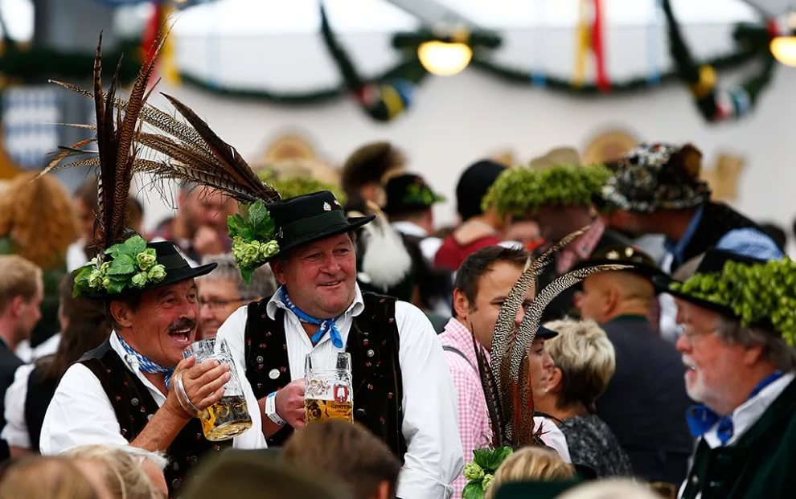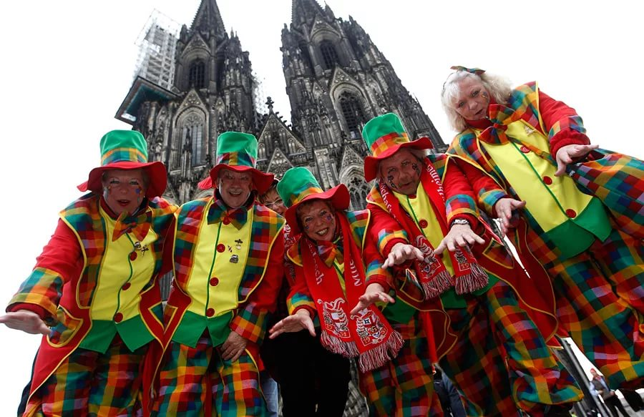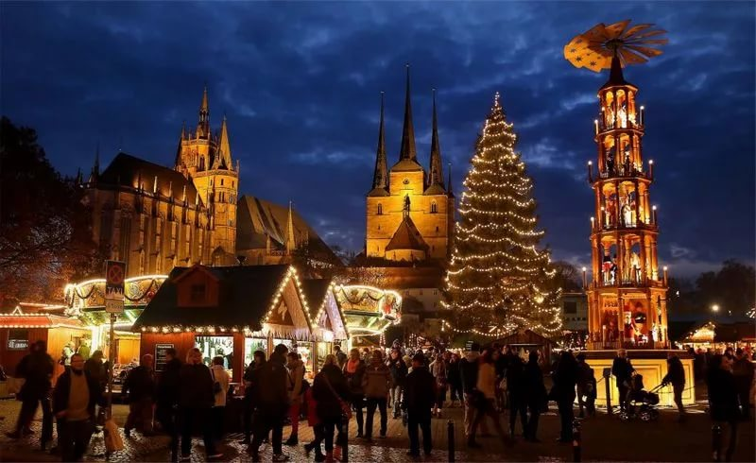

Рождественская ярмарка Октоберфест Кельнский карнавал

14. На каком из фото изображены бойскауты?
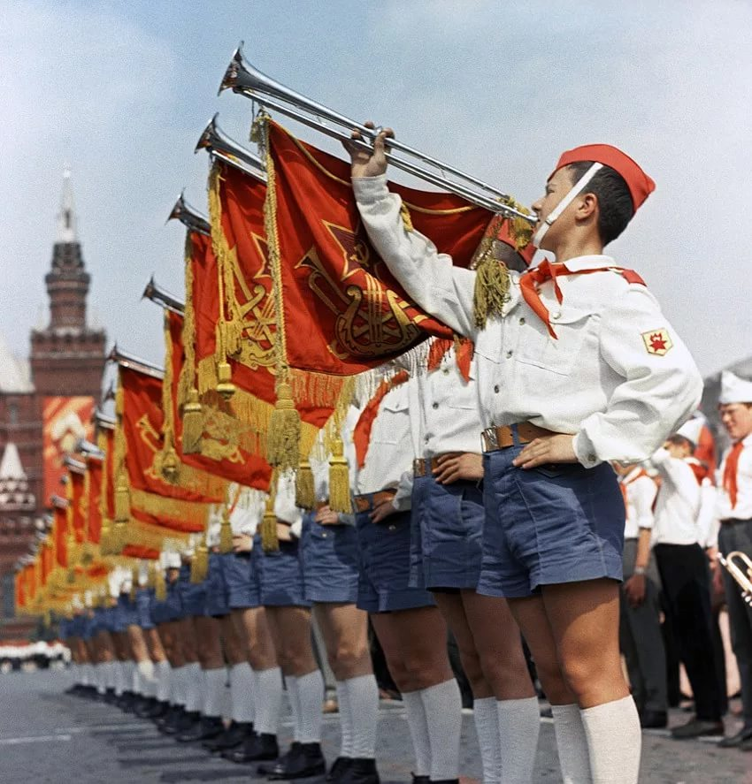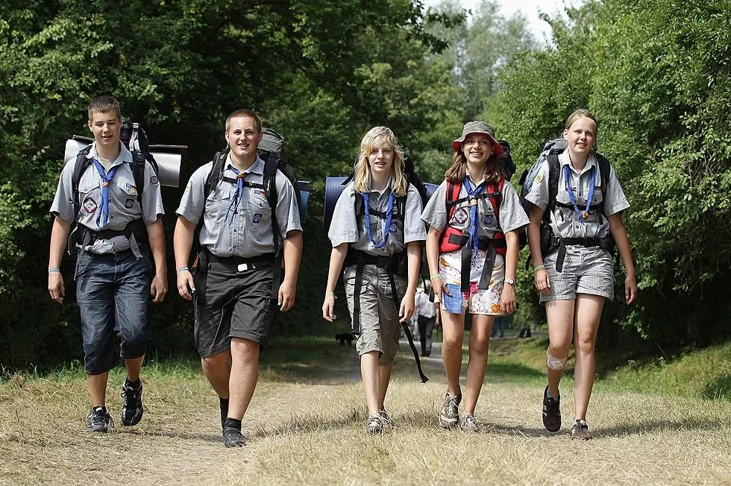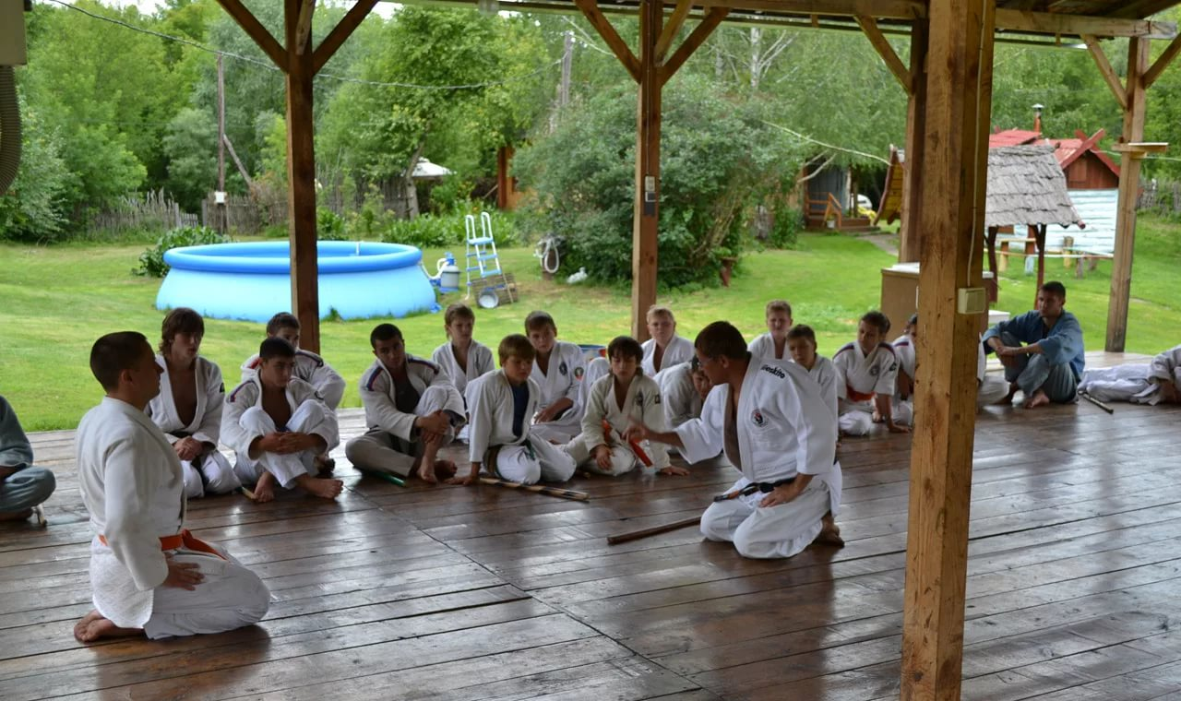

15. Дайвинг это… (выберите подходящую картинку)
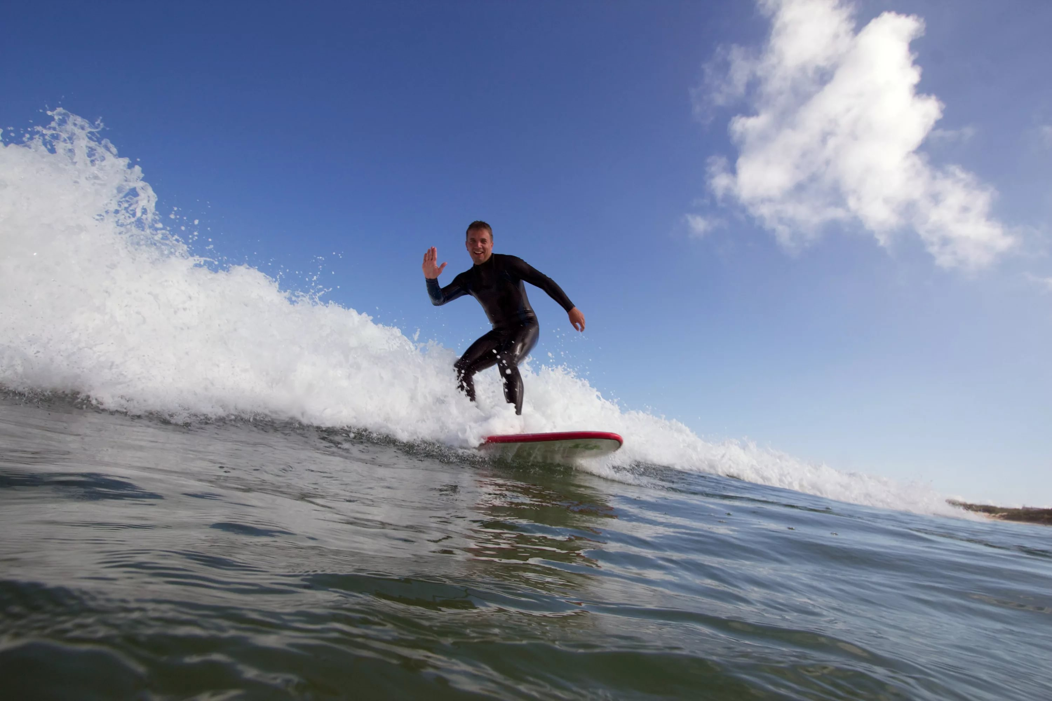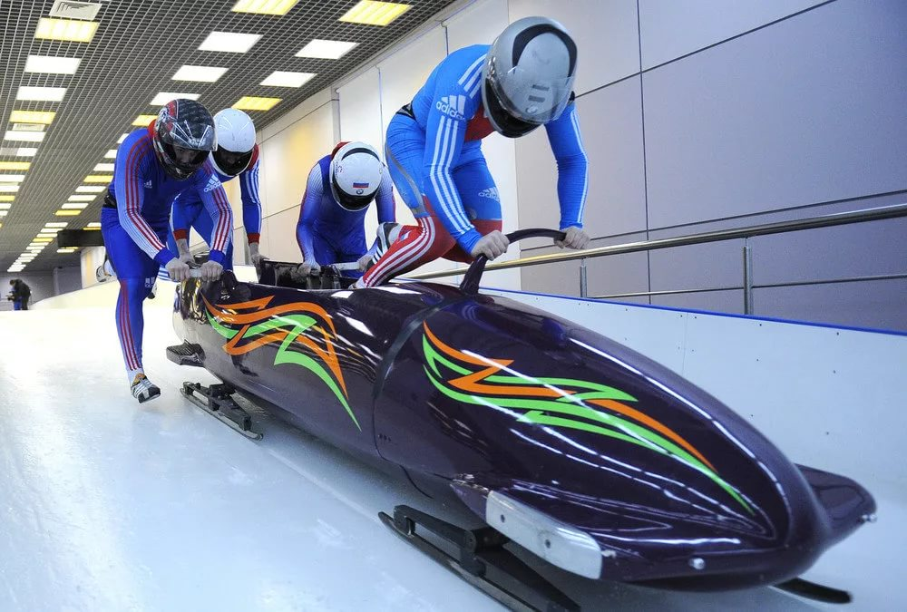
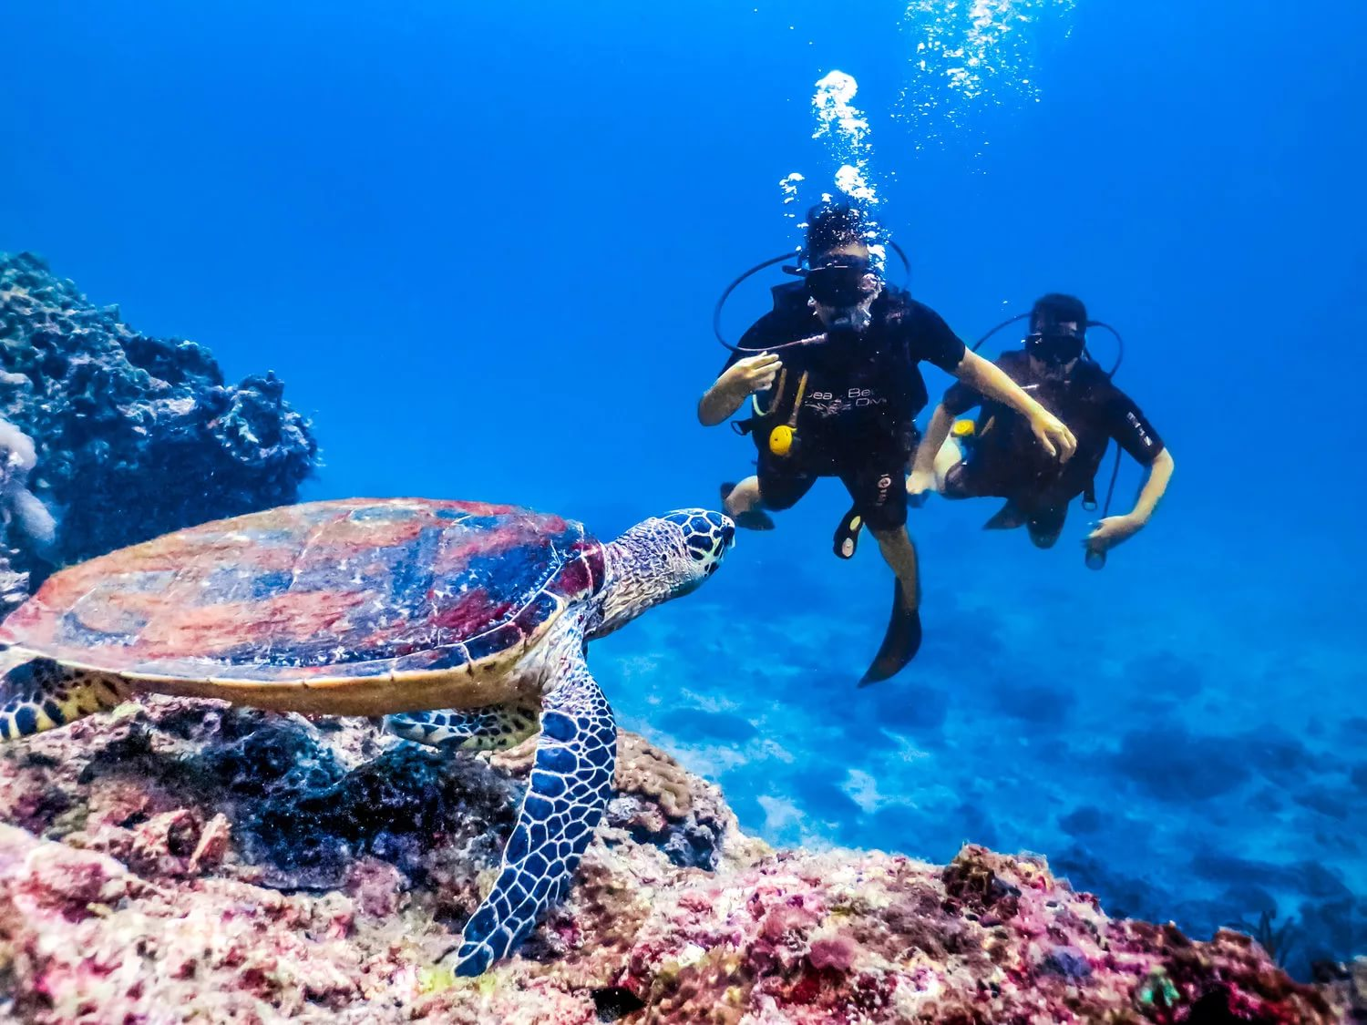

16. Виндсерфинг это:
- вид парусного спорта
- подводное плавание
- катание на собаках
- конный спорт
17. Выберите картинку, подходящую к значению «кайтсерфинг»
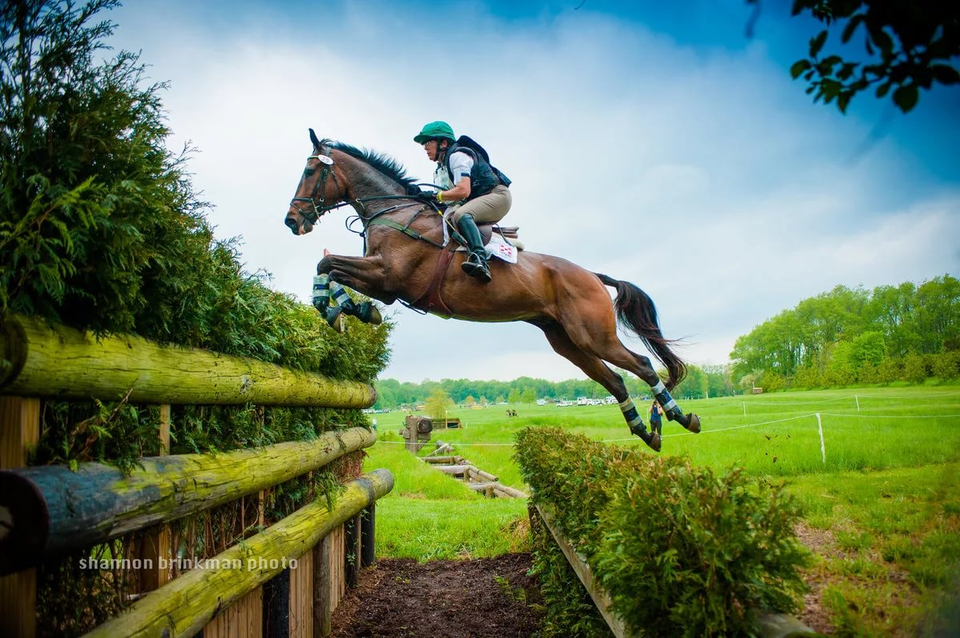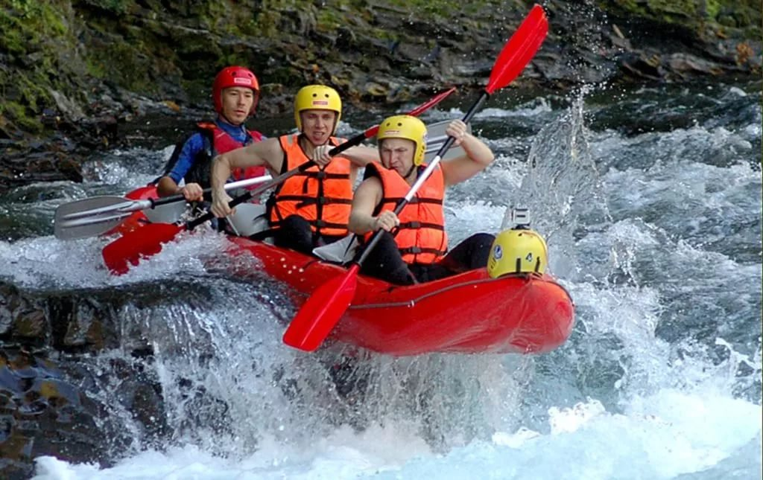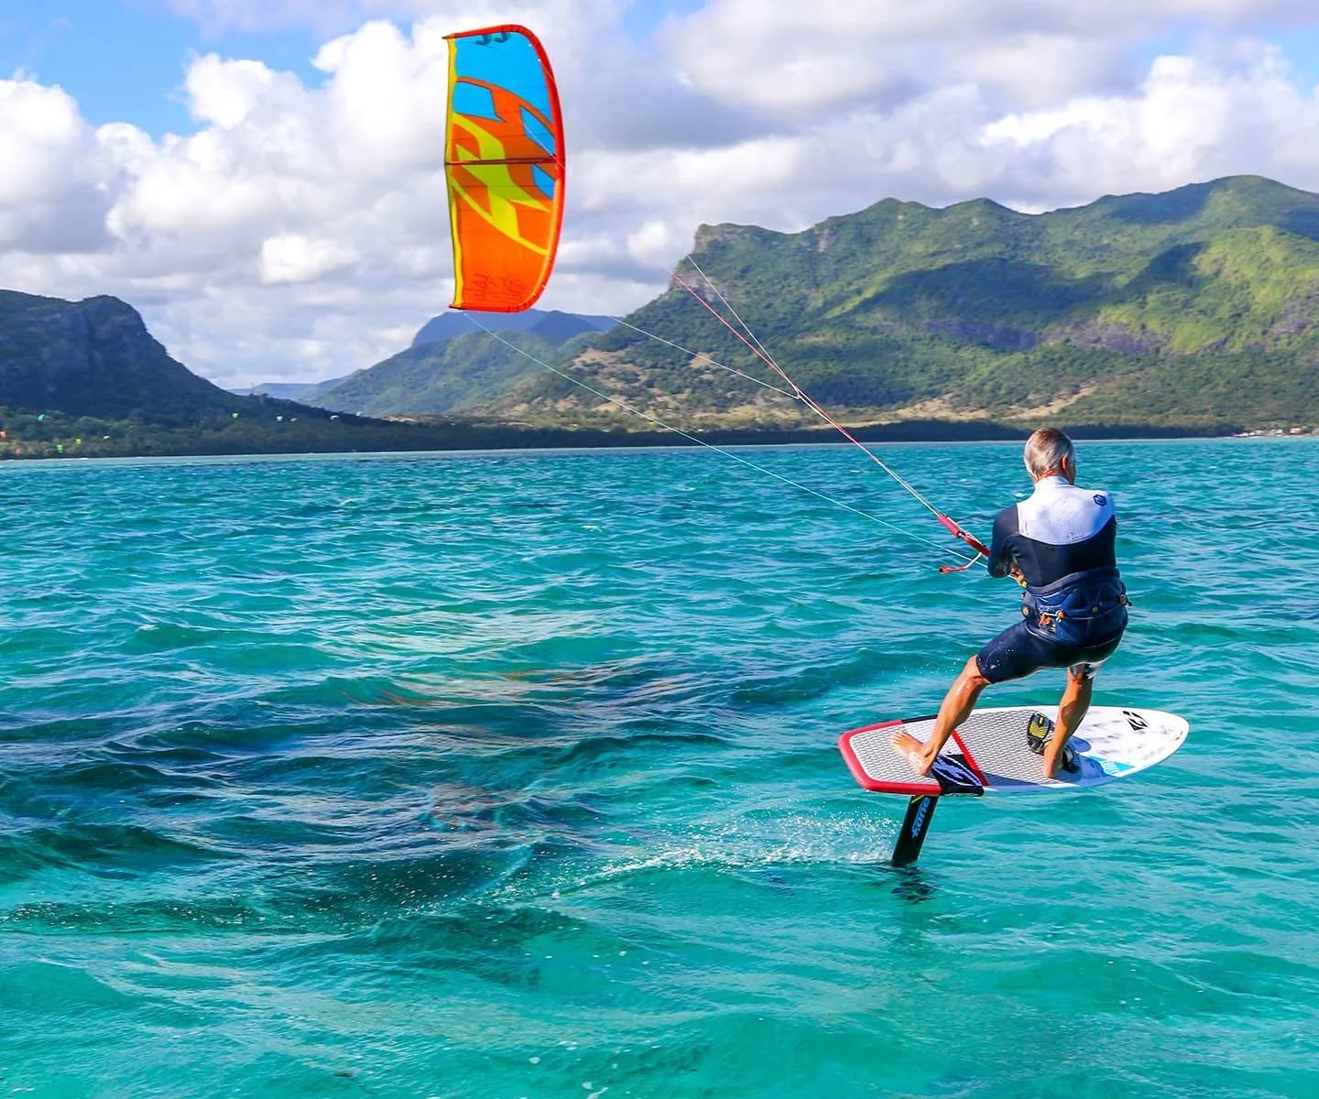

http://peopleAndCountries.com Куда ездят немецкие дети?
http://lifestgut.com/kak-i-gde-otdyxayut-nemcy/
http://reports.travel.ru
http://lifestgut.com/kak-i-gde-otdyxayut-nemcy/
http://www.dw.com/ru/
http://www.dw.com/ru/
http://www.deutschland.de/ru/topic/obschchestvo/ Молодежные туристские базы в Германии.
http://msmstudy.com/ge/ Детские лагеря в Германии.
http://www.anex-agent.ru
http://www.vse-na-yug.ru/Лучшие молодежные курорты Черноморского побережья
http://www.svastour.ru/kavkaz/molod-t.html. Молодежный туризм
http://www.snp.ru/Детские лагеря для подростков на лето 2019
http://poputka.pro/5-letnix-vidov-otdyxa-dlya-podrostkov/
http://ppjournal.ru/ Самые популярные виды отдыха в России

